Guía de estilos

Federico Adrià 2ºDAW

Índice

**Introducción…………………………………………………………………………………………………………………………2**

**Módulos……………………………………………………………………………………………………………………………….3**

**Mapa de navegación…………………………………………………………………………………………………………….4**

**Principios de Gestalt…..………………………………………………………………………………………………………..5**

**Clasificación de los elementos………………………………………………………………………………………………6**

**Características de la interfaz………………………………………………………………………………………………...7**

**Esquema de color…..…….……………………………………………………………………………………………………...8**

**Colores empleados...…….……………………………………………………………………………………………………..8**

**Tipografía...…….……………………………………………………………………………………………………………………9**

**Logotipo….…….……………………………………………………………………………………………………………………10**

**Iconografía..….……………………………………………………………………………………………………………………10**

**Tamaño de las imagenes..…..………………………………………………………………………………………………11**

**Adaptación a personas con discapacidad……………………………………………………………………………12**

**Elementos HTML5………………………………………………………………………………………………………………13**

Introducción

La guía de estilos de Florida Travels tiene como finalidad servir de guía a la hora de la creación de su página web.

Para ello, hemos agrupado los diferentes datos necesarios para ello en diferentes secciones para lograr un documento fácil de consultar cuando sea necesario.

En ella, encontraremos desde las imágenes o colores usados hasta datos más técnicos como el mapa de navegación usado.

Módulos

En nuestra web encontramos tres secciones claramente diferenciadas:

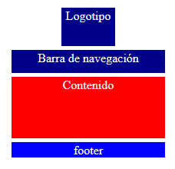

**-Módulo superior:** se trata de la parte de color azul oscuro, será común en todas las páginas, ya que se encuentran elementos como la barra de navegación o el logotipo de la web.

**-Módulo central:** contiene información importante que irá variando en cada página, como los países disponibles o la información de un viaje.

**-Módulo inferior:** el pie de página mostrará información adicional, redes sociales y copyright usado.

Mapa de navegación

Para elaborar nuestra web hemos elegido un mapa de navegación jerárquico:

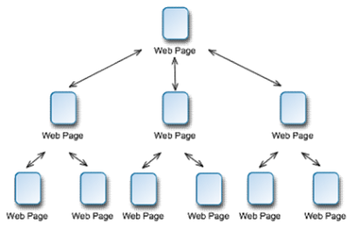

Este tipo de mapa, que se asemeja a la estructura de un árbol, comienza en una página principal, y a partir de esta podremos acceder a las otras tres secciones, destinos, inspiraciones e información.

Además, una vez nos situemos en estas secciones podremos acceder a otras que contendrán datos independientes y no relacionados entre ellos, como por ejemplo los viajes disponibles en un continente.

Principios de Gestalt

Gracias a los principios de Gestalt vamos a poder cuidar de los pequeños detalles de nuestra web, pueden parecer detalles sin importancia pero gracias a ellos vamos a poder lograr efectos que ayudarán en gran medida a mejorar la calidad de nuestra web. A continuación mostramos los que usaremos en nuestra web:

**-Proximidad:** lo usamos agrupando los distintos enlaces en el footer o los distintos mapas de los continentes, así logramos la apariencia de una columna o un rectángulo y agrupamos toda la información parecida en un mismo lugar.

**-Simetría:** se produce en la sección inspiraciones, cuando usamos dos filas con dos imágenes cada una si doblásemos la pantalla coincidirían simétricamente entre ellas. Se produce tanto verticalmente como horizontalmente.

Clasificación de los elementos

La interfaz web permite al usuario realizar acciones en nuestra web, podemos clasificar esta en diferentes elementos:

**-Identificación:** informan al usuario de quienes somos, como el logotipo.

**-Navegación:** permiten al usuario acceder a otras partes de la web, aquí encontramos el menú de navegación y los enlaces del footer. También podemos incluir alguna imagen si funciona como enlace.

**-Contenido:** muestra la información más importante, el usuario accede a la página para obtener estos datos. Aquí encontramos los resultados de un viaje o la información completa de este.

**-Interacción:** gracias a estos el usuario podrá realizar diferentes acciones, como cambiar el idioma de español a inglés o rellenar el formulario de contacto.

Características de la interfaz

Para lograr una buena interfaz hay diferentes características que nuestra interfaz tendrá que cumplir:

**-Actualizada:** los enlaces y URL a las imágenes funcionan y los datos de los viajes estarán actualizados.

**-Educativa:** para saber usar nuestra web no hace falta emplear mucho tiempo, la barra de navegación nos indica a donde desplazarnos y con tan solo un click encontraremos los viajes que queremos.

**-Visual:** visualmente navegar por nuestra web es agradable al usuario, la gama de colores usada no es pesada y lo que más llamará la atención es el menú, la herramienta más importante de la que disponemos.

**-Usable:** el usuario en todo momento sabe la sección en la que se encuentra y cómo avanzar a la siguiente o la anterior.

Esquema de color

En nuestra web usaremos un esquema de colores armónicos, es decir, estos colores están ubicados unos junto a otros en el círculo cromático, como color base tendremos el azul, que irá variando de más claro a más oscuro.

Colores empleados

Los colores disponibles en la web serán los siguientes:

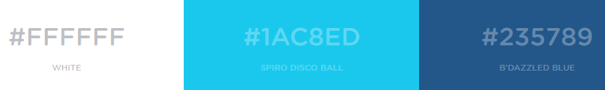

Usamos una gama de colores azules para mostrar la finalidad que Florida Travels tiene con sus clientes, una compañía centrada en la fidelidad y servir al cliente, además también el azul representa la simpatía con la que atendemos a todos los clientes o el anhelo por viajar por el mundo.

Tipografía

Usaremos Sans-serif ya que esta tipografía es más fácil de leer, esto beneficia a los usuarios de avanzada edad.

Logotipo

Con la herramienta online <https://www.designmantic.com/> hemos creado el logo que usaremos para identificar nuestra web:



El logotipo nos evoca a las excelentes playas, hoteles y como no, el sol que hay disponibles en muchos de nuestros viajes.

Iconografía

La lista de iconos usados en nuestra web es la siguiente:

**-Usados en los viajes:**

* **Gastronomía:**

**C:\Users\Federico\Desktop\Florida Travels\Imagenes\gastronomia icono.PNG**

* **Cultura:**



* **Relax:**

**C:\Users\Federico\Desktop\Florida Travels\Imagenes\relax icono.PNG**

**-Usado en el footer:**

* **Licencia usada:**

**C:\Users\Federico\Desktop\Florida Travels\Imagenes\Licencia.PNG**

Tamaño de las imágenes

Agruparemos los diferentes tamaños según la sección en la que nos encontremos, las medidas corresponden con la herramienta Bootstrap, que usa 12 columnas para dividir la pantalla, también cabe destacar que nuestras imágenes respetan los derechos de autor:

**-Destinos:** las imágenes de los continentes tendrán un ancho de 3 columnas y una altura que variará dependiendo del continente, siendo América el mayor con 400 píxeles y el resto 200.

**-Información:** el mapa con la localización del negocio ocupará 5 columnas de ancho y tendrá una altura de 500 píxeles.

**-Inspiraciones:** cada elección tendrá 6 columnas de ancho y 300 píxeles de alto.

**-Resultados:** en los viajes de un continente o los encontrados en inspiraciones encontraremos resultados con un aspecto igual, la imagen de cada resultado ocupará 4 columnas de ancho y 400 px de alto.

**-Dentro de un viaje:** la imagen del destino ocupará 6 columnas de ancho y 500 px de alto.

Adaptación a personas con discapacidad

Nuestra web contiene elementos para ayudar a las personas con discapacidad a usar nuestra web.

Las imágenes que usamos contienen un texto alternativo para que las personas ciegas no pierdan información sobre las imágenes que empleamos en la web.

En segundo lugar, usamos una fuente blanca que contrasta bien con el fondo azul claro y oscuro, de esta forma no hay problemas para la gente con visibilidad reducida.

Por último, para ayudar a las personas con movilidad reducida, aunque se trate de un pequeño detalle, el formulario de contacto dispone de tabindex y labels para identificar cada campo del formulario y rellenarlo más fácilmente.

Elementos HTML5

Nuestra página web será realizada usando los elementos de HTML5, en el siguiente esquema encontramos los elementos que usaremos para dividir las diferentes secciones:

